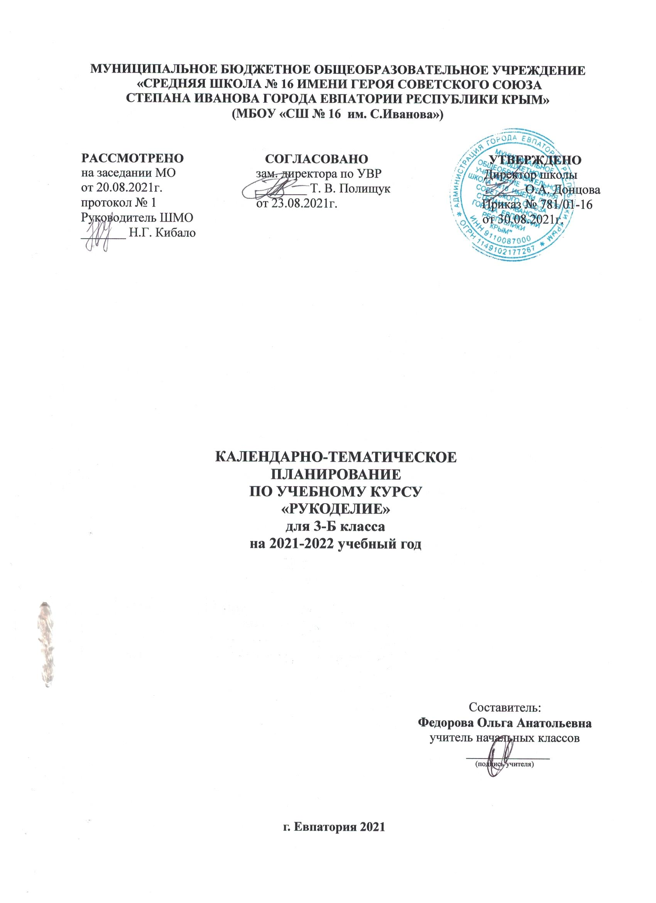

№ п/п |  | Дата |  | Тема урока
план | факт | план | факт
1. Мастерская игротеки (2 ч)
1 |  | 06.09 |  | Волчки из массы для моделирования.
2 |  | 13.09 |  | Поделки из подручных материалов.
2. Мастерская лепки (2 ч)
3 |  | 20.09 |  | Лепка магнитов из пластилина. Овощи.
4 |  | 27.09 |  | Лепка магнитов из пластилина. Фрукты.
3. Мастерская кукольного театра (6 ч)
5 |  | 04.10 |  | Куклы из сукна.
6 |  | 11.10 |  | Куклы из драпа.
7 |  | 18.10 |  | Куклы из пластиковых ложек.
8 |  | 25.10 |  | Куклы из картона.
9 |  | 08.11 |  | Куклы из картона и цветной бумаги.
10 |  | 15.11 |  | Куклы из гофрированной бумаги.
4. Мастерская Деда Мороза (6 ч)
11 |  | 22.11 |  | Новогодние игрушки из цветной бумаги. Объемные шары.
12 |  | 29.11 |  | Новогодние игрушки из цветной бумаги. Фигурки животных.
13 |  | 06.12 |  | Новогодние игрушки из цветной бумаги. Дед Мороз.
14 |  | 13.12 |  | Новогодние игрушки из цветной бумаги. Снегурочка.
15 |  | 20.12 |  | Игрушки из цветного картона. Ангелок.
16 |  | 27.12 |  | Игрушки из цветного картона. Звездочка.
5. Мастерская коллекции идей (4 ч)
17 |  | 10.01 |  | Аппликация из гофрированного картона. Лесная красавица.
18 |  | 17.01 |  | Аппликация из гофрированного картона. Море.
19 |  | 24.01 |  | Игрушки с подвижными деталями. Курочки.
20 |  | 31.01 |  | Игрушки с подвижными деталями. Мужик и медведь.
6. Мастерская дизайна (9 ч)
21 |  | 07.02 |  | Украшение картонных коробок цветной бумагой.
22 |  | 14.02 |  | Украшение картонных коробок яичной скорлупой.
23 |  | 21.02 |  | Украшение картонных коробок аппликацией из засушенных листьев.
24 |  | 28.02 |  | Украшение картонных рамок цветной бумагой.
25 |  | 14.03 |  | Украшение картонных рамок цветными пуговицами.
26 |  | 28.03 |  | Украшение картонных рамок фольгой.
27 |  | 04.04 |  | Декоративное панно из гофрированного картона.
28 |  | 11.04 |  | Украшения из ниток.
29 |  | 18.04 |  | Украшения из пластилина и глины.
7. Мастерская изонити (5 ч)
30 |  | 16.05 |  | Декоративная композиция из ниток. Узор.
31 |  |  |  | Декоративная композиция из ниток. Пейзаж.
32 |  | 23.05 |  | Декоративная абстрактная композиция из ниток.
33 |  |  |  | Декоративная орнаментальная композиция из ниток.
34 |  |  |  | Декоративная цветочная композиция из ниток. Итоговый урок

